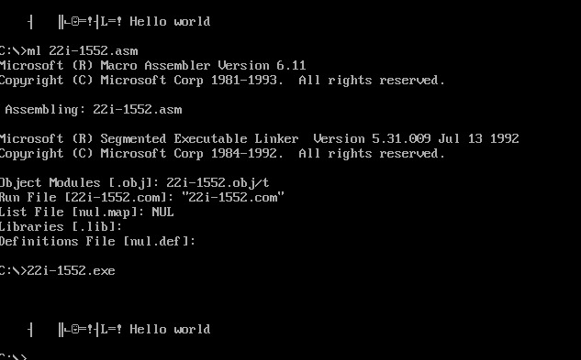

.model tiny ; MASM's support for COM files

.dosseg ; Make sure you are using dos segment CODE, DATA + STACK

; \*\*\*\*\*\*\*\*\*\*\*\*\*\*\*\*\*\*\*\*\*\*\*\*\*\*\*\*\*\*\*\*\*\*\*\*\*\*\*\*\*\*\*\*\*\*\*\*\*\*\*\*\*\*\*\*\*\*\*\*\*\*\*\*\*\*\*\*\*\*\*\*\*

; Our data section. Here we declare our strings for our console message

; \*\*\*\*\*\*\*\*\*\*\*\*\*\*\*\*\*\*\*\*\*\*\*\*\*\*\*\*\*\*\*\*\*\*\*\*\*\*\*\*\*\*\*\*\*\*\*\*\*\*\*\*\*\*\*\*\*\*\*\*\*\*\*\*\*\*\*\*\*\*\*\*\*

.data

strMessage DB "Hello world", 0Dh, 0Ah, '$'

; \*\*\*\*\*\*\*\*\*\*\*\*\*\*\*\*\*\*\*\*\*\*\*\*\*\*\*\*\*\*\*\*\*\*\*\*\*\*\*\*\*\*\*\*\*\*\*\*\*\*\*\*\*\*\*\*\*\*\*\*\*\*\*\*\*\*\*\*\*\*\*\*\*

; Our executable assembly code starts here in the .code section

; \*\*\*\*\*\*\*\*\*\*\*\*\*\*\*\*\*\*\*\*\*\*\*\*\*\*\*\*\*\*\*\*\*\*\*\*\*\*\*\*\*\*\*\*\*\*\*\*\*\*\*\*\*\*\*\*\*\*\*\*\*\*\*\*\*\*\*\*\*\*\*\*\*

.code

.startup

; \*\*\*\*\*\*\*\*\*\*\*\*\*\*\*\*\*\*\*\*\*\*\*\*\*\*\*\*\*\*\*\*\*\*

; Prepare our message to the console

; \*\*\*\*\*\*\*\*\*\*\*\*\*\*\*\*\*\*\*\*\*\*\*\*\*\*\*\*\*\*\*\*\*\*

mov ah, 09h ; Write string to standard output

mov dx, offset strMessage

int 21h ; Call DOS interrupt 21h

; \*\*\*\*\*\*\*\*\*\*\*\*\*\*\*\*\*\*\*\*\*\*\*\*\*\*\*\*\*\*\*\*\*\*\*\*\*\*\*\*\*\*\*\*\*\*\*\*

; Get ready to exit and return control back to DOS

; \*\*\*\*\*\*\*\*\*\*\*\*\*\*\*\*\*\*\*\*\*\*\*\*\*\*\*\*\*\*\*\*\*\*\*\*\*\*\*\*\*\*\*\*\*\*\*\*

mov ah, 4Ch ; Exit with return code (AL = return code)

int 21h ; Call DOS interrupt 21h

end

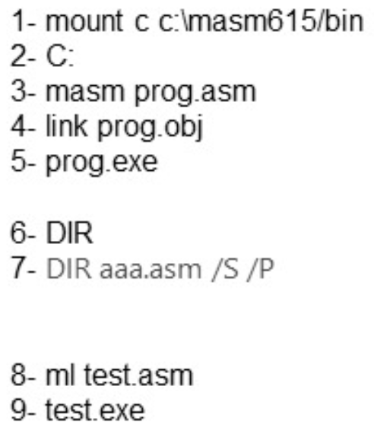

1. It mounts the folder.
2. It takes us to the relevant directory.
3. It pre-processes the code and converts it to binary.
4. Creates the obj to .exe file and links with dos box.
5. This runs the file.

8.For interacting with the metric-based machine learning system

9.Runs the file in dos box.